SISTEM PENDUKUNG KEPUTUSAN PEMILIHAN ASISTEN
LABORATORIUM MENGGUNAKAN METODE SIMPLE
ADDITIVE WEIGHTING (SAW) DI UNIVERSITAS
ANDI DJEMMA
Nurhasana¹, Solmin Paembonan², Hisma Abduh³
^{1,2,3}Teknik Informatika,Fakultas Teknik/Universitas Andi Djemma; Jl. Tandipau, Kota Palopo,Sulawesi Selatan;
Received: xxxx-xx-xx Accepted: xx-xx-xx  Keywords:  Decision Support System, Simple Additive Weighting, Laboratory Assistant.  Corespondent Email:  nurhasanacana003@gmail.com | Abstark. Penelitian ini bertujuan untuk merancang sebuah Sistem Pendukung Keputusan (SPK) untuk pemilihan asisten laboratorium di Universitas Andi Djemma menggunakan metode Simple Additive Weighting (SAW). Sistem ini dirancang untuk membantu pihak laboratorium dalam menentukan kandidat asisten laboratorium yang memenuhi kriteria yang telah ditentukan secara objektif. Kriteria penilaian meliputi nilai akademik, keaktifan dalam kegiatan laboratorium, kepribadian, serta keterampilan teknis. Metode SAW digunakan untuk melakukan perangkingan kandidat berdasarkan bobot dari setiap kriteria yang diperoleh melalui wawancara dengan kepala laboratorium dan ketua program studi. Hasil dari penelitian ini menunjukkan bahwa sistem yang dibangun dapat memberikan rekomendasi kandidat terbaik berdasarkan perhitungan yang akurat dan transparan, sehingga membantu pengambilan keputusan yang lebih efektif dan efisien.  .
 | Abstract. This research aims to design a Decision Support System (DSS) for selecting laboratory assistants at Andi Djemma University using the Simple Additive Weighting (SAW) method. The system is designed to assist the laboratory in objectively determining candidates that meet predefined criteria. The evaluation criteria include academic performance, participation in laboratory activities, personality, and technical skills. The SAW method is used to rank candidates based on the weight of each criterion, obtained through interviews with the head of the laboratory and the program head. The results of this research show that the system can provide recommendations for the best candidate based on accurate and transparent calculations, thus facilitating more effective and efficient decision-making.

PENDAHULUAN
Berdasarkan kurikulum program studi teknik informatika, dapat diketahui bahwa untuk menyelesaikan kuliah program studi teknik informatika selama 8 semester, mahasiswa diwajibkan untuk mengambil 5 matakuliah praktek wajib dengan total 5 sks. Berdasarkan keluhan mahasiswa pertemuan tatap muka praktek cukup banyak materi dan sulit diikuti. Hal ini disebabkan karena jumlah mahasiswa dalam matakuliah praktek berkisar antara 15-20 mahasiswa perkelompoknya, sehingga ketika mahasiswa ingin bertanya tentang program yang dibuat, dosen pengampuh matakuliah tersebut sedang sibuk menangani program mahasiswa yang lain. Menangani masalah ini, maka program studi teknik informatika membuka lowongan bagi mahasiswa/i pada semester atas untuk menjadi asisten laboratorium matakuliah prakte.
Proses perekrutan asisten laboratorium di Program Studi Teknik Informatika Universitas Andi Djemma Palopo masih dilakukan secara manual, dengan beberapa tahapan seleksi yang ketat untuk memastikan kualitas asisten yang dipilih. Proses perekrutan dimulai dengan pembukaan pendaftaran, di mana mahasiswa yang berminat dapat mendaftarkan diri dengan mengisi formulir pendaftaran dan menyerahkan dokumen-dokumen yang diperlukan. Untuk memenuhi syarat mengikuti proses seleksi ini, calon asisten harus telah lulus lima mata kuliah praktek di laboratorium software, memiliki Indeks Prestasi Kumulatif (IPK) di atas 3, serta melampirkan Kartu Hasil Studi (KHS) dan bukti pembayaran semester berjalan. Proses seleksi yang ketat ini memastikan bahwa hanya mahasiswa yang benar-benar memenuhi kriteria dan menunjukkan potensi tinggi yang akan terpilih menjadi asisten laboratorium, sehingga dapat mendukung proses belajar mengajar dengan efektif dan efisien.
Melihat proses perekrutan yang masih manual dan berbagai permasalahan yang muncul, maka Salah satu solusi yang dapat diimplementasikan untuk meningkatkan efisiensi dan akurasi proses seleksi asisten laboratorium adalah membangun sebuah Sistem Pendukung Keputusan (SPK) dengan menggunakan metode Simple Additive Weighting (SAW). Metode SAW merupakan salah satu metode pengambilan keputusan yang dapat digunakan untuk menentukan peringkat alternatif berdasarkan kriteria yang telah ditentukan. Implementasi SPK berbasis metode SAW diharapkan dapat menyederhanakan proses seleksi asisten laboratorium yang selama ini dilakukan secara manual, meningkatkan kecepatan dan keakuratan dalam proses pemilihan, serta memastikan bahwa asisten laboratorium yang terpilih adalah kandidat yang paling sesuai dengan kebutuhan mata kuliah praktek. Dengan demikian, proses belajar mengajar di laboratorium akan menjadi lebih efektif dan efisien, mendukung peningkatan kualitas pendidikan di Program Studi Teknik Informatika.
Berdasarkan uraian diatas maka penulis melakukan penelitian dan pembangunan sistem pendukung keputusan dengan judul "Sistem Pendukung Keputusan Pemilihan Asisten Laboratorium Menggunakan Metode Simple Additive Weighting (SAW) di Universitas Andi Djemma". Sistem ini diharapkan dapat membantu mengatasi permasalahan yang ada dan meningkatkan efisiensi serta akurasi dalam proses pemilihan asisten laboratorium.

TINJAUAN PUSTAKA

Sistem
Sistem berasal dari bahasa Yunani, yaitu systema, yang artinya himpunan bagian atau komponen yang saling berhubungan secara teratur dan merupakan suatu keseluruhan. Selain itu, bisa diartikan sekelompok elemen yang independen, namun saling terkait sebagai satu kesatuan. Sistem terdiri atas struktur dan proses. Struktur system merupakan unsur-unsur yang membentuk sistem tersebut, sedangkan proses sistem menjelaskan cara kerja setiap unsur sistem dalam mencapai tujuan. Setiap sistem merupakan bagian dari sistem lain yang lebih besar dan terdiri atas berbagai sistem yang lebih kecil, yang disebut subsistem. Setiap sistem diciptakan untuk menangani sesuatu yang berulang-ulang atau yang secara rutin terjadi [1].
Sistem adalah entitas atau satuan yang terdiri dari dua atau lebih komponen atau subsistem (sistem yang kecil) yang saling terhubung dan terkait untuk mencapai suatu tujuan[2].
Sistem adalah sekumpulan elemen yang saling terkait atau terpadu yang dimaksudkan untuk mencapai suatu tujuan. Sebagai gambaran, jika dalam sebuah sistem terdapat elemen yang tidak memberikan manfaat dalam mencapai tujuan yang sama, maka elemen tersebut dapat dipastikan bukanlah bagian dari sistem[3].

Sistem Pendukung Keputusan
Sistem Pendukung Keputusan adalah sebuah sistem yang dimaksudkan untuk mendukung para pengambil keputusan manajerial dalam situasi keputusan semiterstruktur. DSS dimaksud untuk menjadi alat bantu bagi para pengambil keputusan untuk memperluas kapabilitas mereka, namun tidak untuk menggantikan penilaian mereka[4].

Asisten Laboratorium
Asisten laboratorium adalah mahasiswa yang diberi tugas oleh Pihak Laboratorium (atas izin Fakultas) untuk mendampingi dosen praktikum dan praktikan selama kegiatan praktikum berlangsung [5].
Asisten laboratorium komputer adalah orang yang membantu dosen dalam proses mengajar seperti memonitoring dan memperhatikan aktivitas praktikum. Biasanya asisten laboratorium komputer akan menggantikan dosen pengampu mata kuliah apabila berhalangan untuk datang mengajar[6].

Metode Symple Addytive Weighting (SAW)
Metode Simple Additive Weighting (SAW) merupakan metode penjumlahan yang terbobot. Konsep dasar dari metode SAW adalah mencari penjumlahan yang terbobot dari rating kinerja pada setiap alternatif di semua atribut. Metode SAW membutuhkan proses normalisasi matriks keputusan (X) ke suatu skala yang dapat bandingkan dengan semua rating alternatif yang disediakan[7].

Flowchart
Dalam menyelesaikan masalah perlu ada fasilitas untuk memudahkan kita dalam memahami alur pemrogram berupa simbol dari suatu prosedur sehingga dapat mempermudah kita dalam memahami sistem yang kita buat maka perlu ada Flowchart sebagai alur dari program. Flowchart dapat diartikan sebagai langkah langkah penyelesaian masalah yang dituliskan dalam suatu simbol-simbol tertentu[8].

Uniffie Modelling Language (UML)
UML adalah merupakan sekumpulan alat yang biasanya digunakan untuk melakukan abstraksi terhadap sebuah sistem atau perangkat lunak berbasis objek. UML merupakan singkatan dari Unified Modeling Language. UML juga menjadi salah satu cara untuk mempermudah pengembangan aplikasi yang berkelanjutan. UML juga dapat menjadi alat bantu untuk transfer ilmu tentang sistem atau aplikasi yang akan dikembangkan dari satu developer ke developer lainya[9].

Database
Database adalah himpunan kelompok data (arsip) yang saling berhubungan yang diorganisasi sedemikian rupa agar kelak dapat dimanfaatkan kembali dengan cepat dan mudah[10].
Database adalah suatu kumpulan data yang berhubungan secara logika dan secara deskripsi dari data-data yang dirancang untuk memenuhi kebutuhan informasi dalam suatu organisasi. Database menawarkan keuntungan penyimpanan data dengan format yang independen dan fleksibel. Hal ini dikarenakan database didefinisikan secara terpisah dari program aplikasi yang menggunakan database dan lingkup database dapat dikembangkan tanpa berdampak pada program-program yang menggunakan database tersebut[11].

MySQL
MySQL adalah sebuah perangkat lunak system manajemen basis data SQL (database management system) atau DBMS yang multialur, multipengguna, dengan sekitar 6 juta instalasi di seluruh dunia. MySQL AB membuat MySQL tersedia sebagai perangkat lunak gratis di bawah lisensi GNU General Public License (GPL), tetapi mereka juga menjual di bawah lisensi komersial untuk kasus-kasus di mana penggunaannya tidak cocok dengan penggunaan GPL[12].

XAMPP
XAMPP adalah singkatan dari (X-platform, Apache, MySQL, PHP, Perl). perangkat lunak berbasis web server yang bersifat open source (bebas), serta mendukung di berbagai sistem operasi, baik windows, Linux, atau MacOS. XAMPP digunakan sebagai standalone server (berdiri sendiri) atau biasa disebut dengan localhost[13].

Crystal Report
Crystal report merupakan salah satu paket program yang digunakan untuk dan membuat, menganalisa menterjemahkan informasi yang terkandung dalam database ke dalam berbagai jenis lapora[14].

Microsoft Visual Studio 2012
Visual Studio 2012 merupakan bahasa pemograman tingkat tinggi. Bahasanya terdiri dari perintah – perintah untuk melakukan tugas – tugas tertentu. Bahasa pemogramannya dikembangkan oleh microsoft dan merupakan salah satu bahasa pemograman yang Object Oriented Program (OOP)[15].

Akurasi
Uji akurasi dilakukan untuk mengetahui tingkat akurasi dari sistem pakar yang dibangun. Uji akurasi dilakukan dengan cara mencocokkan dari beberapa kasus yang dicocokan dari seorang pakar. Tingkat akurasi dihitung dengan menggunakan rumus[16].

Profil Laboratorium Software Program Studi Teknik Informatika Universitas Andi Djemma
Laboratorium Software Program Studi Teknik Informatika Universitas Andi Djemma Palopo terletak di kampus II Jl. Tandipau, Kel. Tomarundung, Kec. Wara Barat, Kota Palopo, Sulawesi Selatan, Kode Pos 91913. Laboratorium ini dilengkapi dengan berbagai perangkat dan software yang digunakan untuk praktek Setiap mata kuliah praktek ini dirancang untuk memberikan pengalaman langsung kepada mahasiswa dalam mengembangkan dan menguji program komputer. Adapun Ketua Program Studi Teknik Informatika yaitu Muhlis Muhallim, S.Kom., M.Cs. kemudian Kepala laboratorium yaitu Solmin Paembonan, S.Kom., M.Cs. yang bertanggung jawab atas pengelolaan dan operasional laboratorium, dibantu oleh seorang laboran saat ini yaitu Mizanul Mashar, S.Kom. selain itu, terdapat tiga orang asisten laboratorium yang membantu dalam pelaksanaan praktikum, memberikan panduan teknis, dan memastikan bahwa setiap kegiatan di laboratorium berjalan lancer.

METODE PENELITIAN
Penelitian ini menggunakan metode Simple Additive Wighting (SAW).

Jenis dan Sumber Data
- Jenis Data
Jenis data yang kiranya dibutuhkan pada penelitian ini ialah data kualitatif yang berhubungan dengan aplikasi sistem pendukung keputusan pemilihan asisten laboratorium menggunakan metode SAW.
- Sumber Data
- Data Primer
Data primer merupakan data yang diambil langsung dari sumber, misalnya informasi data mengenai pemilihan asisten di Laboratorium Software
- Data Sekunder
Data sekunder pada penelitian ini berupa studi literatur seperti jurnal buku, dokuemen, maupun situs resmi pada internet

Diagram Alir Penelitian
Diagram alir penelitian dapat dilihat pada gambar 1.
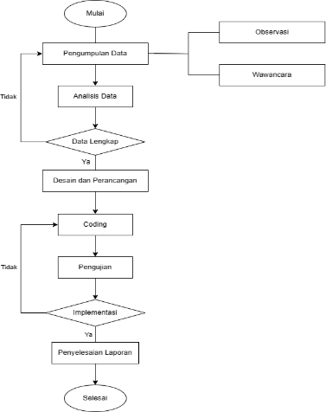
Gambar 1. Diagram Alir Penelitian

Analisis Penelitian
Sistem yang dibuat yaitu Sistem Pendukung Keputusan Pemilihan Asisten Laboratorium Menggunakan Metode Simple Additive Wighting (SAW) dengan tekhnologi yang ada dengan harapan bisa membantu pihak akademik terkhusus Kepala Laboratorium Software Program studi Teknik Informatika dalam menentukan asisten laboratorium. Dalam membangun sistem ini ada beberapa kriteria yang dipertimbangkan, yaitu.
Tabel 1. Bobot Kriteria
No | Kriteria | Bobot
1 | IPK | 4
2 | Tes Tertulis | 4
3 | Tes Microteaching | 5
4 | Tes Wawancara | 3

Sistem Yang Berjalan
Sistem yang berjalan pada Laboratorium Software Teknik Informatika dalam memilih asisten laboratorium masih menggunakan cara manual dalam menentukan asisten laboratorium yang dipilih. Adapun sistem yang berjalan dapat dilihat pada Gambar 2.
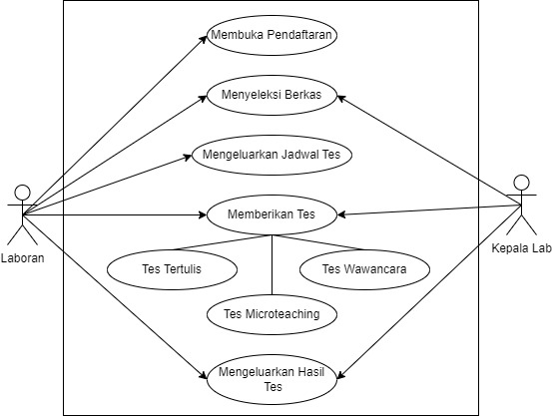
Gambar. 2 Sistem Yang Berjalan Untuk Laboran & Kepala Lab

Sistem Yang Diusulkan
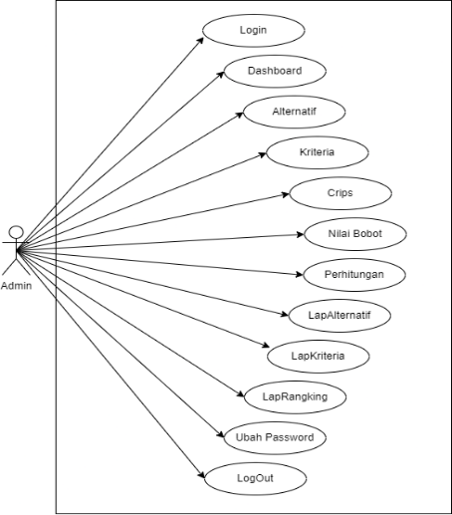
Gambar. 3 Sistem Yang Diusulkan

Flowchart Sistem Metode SAW
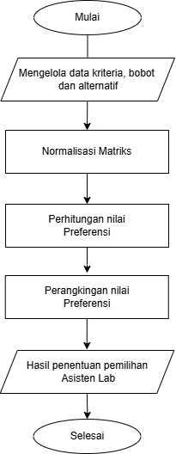
Gambar 4 Flowchart Metode SAW

HASIL DAN PEMBAHASAN

Proses Metode Simple Additive Weighting (SAW)
Pada penelitian ini peneliti menggunakan metode Simple Additive Weighting (SAW) sebagai metode dalam pengambilan keputusan untuk pemilihan asisten laboratorium di laboratorium software fakultas Teknik universitas andi djemma. Berikut adalah prosesnya:
Berikut adalah tabel skala likert dalam menentukan bobot setiap kriteria.
Tabel 2 Skala Likert Bobot Kepentingan
No | Keterangan | Nilai
1 | Sangat Penting | 5
2 | Penting | 4
3 | Cukup | 3
4 | Tidak Penting | 2
5 | Sangat Tidak Penting | 1
Menentukan kriteria yang akan dijadikan acuan dalam pengambilan keputusan yaitu Ci. Berikut adalah kriteria, atribut dan bobot yang digunakan dalam penelitian ini.
Tabel 3 Bobot dan Atribut dari Kriteria
Kriteria  (Ci) | Nama Kriteria | Bobot | Atribut
C1 | IPK | 4 | Benefit
C2 | Wawancara | 4 | Benefit
C3 | Microteaching | 5 | Benefit
C4 | Tes Tertulis | 3 | Benefit

Tabel 4 Data Himpunan Setiap Kriteria
No | Sub Kriteria | Keterangan | Nilai
1 | -60 | Sangat Rendah | 1
2 | 61-70 | Rendah | 2
3 | 71-80 | Cukup | 3
4 | 81-90 | Tinggi | 4
5 | 91-100 | Sangat Tinggi | 5

Tabel 5 Data Himpunan Setiap Kriteria
No | Rentang IPK | Keterangan | Nilai
1 | 2.00 – 2.49 | Sangat Rendah | 1
2 | 2.50 – 2.99 | Rendah | 2
3 | 3.00 – 3.49 | Cukup | 3
4 | 3.50 – 3.74 | Tinggi | 4
5 | 3.75 – 4.00 | Sangat Tinggi | 5
Menentukan rating kecocokan setiap alternatif pada setiap atribut.
Tabel 6 Data Masing-Masing Alternatif terhadap Kriteria.
Alternatif (Ai) | Keterangan | C1 | C2 | C3 | C4
A01 | Muh Rayham Al-faiz | 5 | 3 | 3 | 1
A02 | Muh Fachri | 5 | 5 | 4 | 2
A03 | M. Fahreza | 3 | 5 | 4 | 3
A04 | Alfarabi Fauzan Arjuna | 5 | 3 | 3 | 3
A05 | Fadlur Rahim Al Aqief | 4 | 3 | 4 | 3
Nilai Max |  | 5 | 5 | 4 | 3
Keterangan:
C1 Karena atributnya benefit maka nilai MaxXij adalah 5
C2 Karena atributnya benefit maka nilai MaxXij adalah 5
C3 Karena atributnya benefit maka nilai MaxXij adalah 4
C4 Karena atributnya benefit maka nilai MaxXij adalah 3
Tabel 7 Matriks Ternormalisasi
Alternatif | C1 | C2 | C3 | C4
A01 | 1 | 0,6 | 0,75 | 0,333333333
A02 | 1 | 1 | 1 | 0,666666667
A03 | 0,6 | 1 | 1 | 1
A04 | 1 | 0,6 | 0,75 | 1
A05 | 0,8 | 0,6 | 1 | 1
Hasil akhir diperoleh dari proses perankingan yaitu penjumlahan dari perkalian matriks ternormalisasi (Rij) dengan nilai bobot sehingga diperoleh nilai preferensi (Vi) terbesar yang dipilih sebagai alternatif terbaik (Ai) sebagai solusi. Perhitungan preferensi (Vi) dengan menggunakan persamaan 2.
Tabel 8 Nilai Preferensi dan Ranking
Kode | Alternatif (Ai) | Nilai Preferensi (Vi) | Ranking
A01 | Muh Rayham Al-faiz | 11,15 | 5
A02 | Muh Fachri | 15 | 1
A03 | M. Fahreza | 14,4 | 2
A04 | Alfarabi Fauzan Arjuna | 12,35 | 4
A05 | Fadlur Rahim Al Aqief | 13,6 | 3
Dari hasil perhitungan di atas dapat di ambil kesimpulan bahwa alternatif A02 yaitu Muh Fachri, yang mendapat Ranking pertama dengan nilai preferensi tertinggi 15. Alternatif A03 yaitu M. Fahreza, yang mendapat Ranking Kedua dengan nilai preferensi 14,4 dan Alternatif A05 yaitu Fadlur Rahim Al Aqief, yang mendapat Ranking Ketiga dengan nilai preferensi 13,6.

Perancangan Sistem
Perancangan sistem merupakan tahap dalam perancangan sistem yang akan dibuat. Langkah ini merupakan langkah awal dalam membentuk suatu sistem yang akan dibuat. Berikut merupakan langkah dalam perancangan aplikasi sistem pendukung keputusan pemilihan asisten laboratorium:
- Usecase Diagram
UseCase Diagram admin menggambarkan sistem dari sudut pandang admin, dimana dalam sistem ini admin tidak hanya dapat mengakses semua menu, tetapi juga dapat melakukan kelola data yang ada di dalam sistem seperti pada gambar.
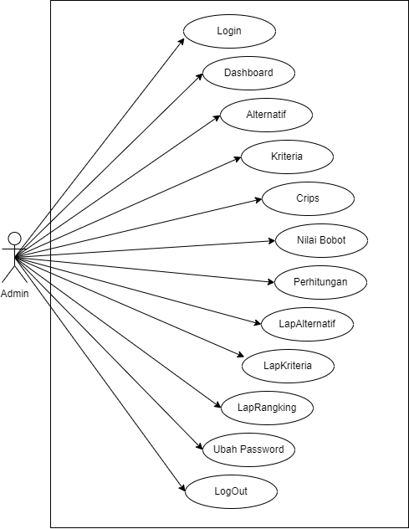
Gambar 5 Usecase Diagram
- Activity Diagram
Activity diagram merupakan diagram yang memberikan gambaran tentang alur kerja atau aktivitas dalam sistem yang sedang dirancang.
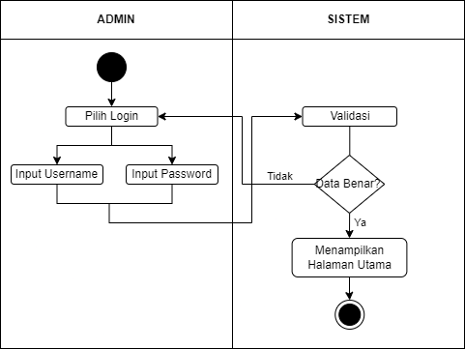
Gambar 6 Activity Diagram Login
Gambar 6 Rancangan Interface Login
Pada gambar diatas, admin memulai proses login dengan memilih opsi login pada antarmuka sistem, setelah memilih login admin akan diminta untuk memasukkan username dan password.
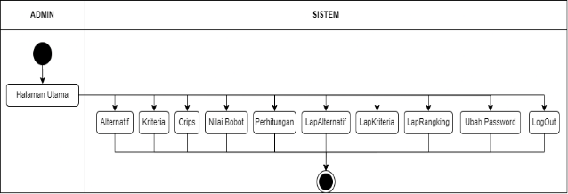
Gambar 7 Activity Diagram Menu Utama
Pada gambar diatas, admin memulai halaman utama, yang merupakan titik awal untuk mengakses berbagai menu yang tersedia di sistem.

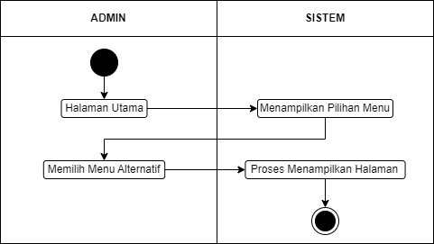
Gambar 8 Activity Diagram Menu Alternatif
Pada gambar diatas, admin memulai halaman dari halaman utama kemudian memilih menu alternatif, sistem akan menampilkan halaman alternatif.
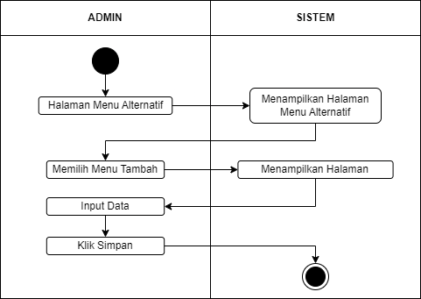
Gambar 9 Activity Diagram Tambah Alternatif
Pada gambar diatas, admin membuka halaman menu alternatif, admin memilih opsi untuk tambah data, kemudian sistem memproses dan menampilkan halaman untuk menginput data alternatif, selanjutnya admin menginput data alternatif kemudian mengklik tombol simpan.
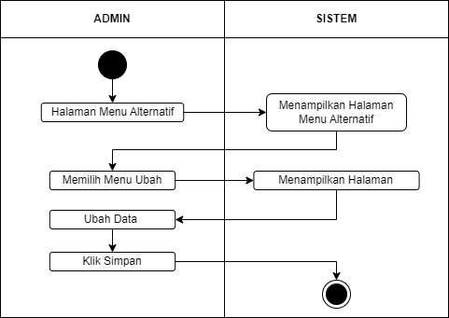
Gambar 10 Activity Diagram Ubah Alternatif
Pada gambar diatas, admin membuka halaman menu alternatif, admin memilih opsi untuk ubah data, kemudian sistem memproses permintaan ini dan menampilkan halaman yang berisi data alternatif yang akan diubah, selanjutnya admin menginput data alternatif yang baru kemudian admin mengklik tombol simpan.
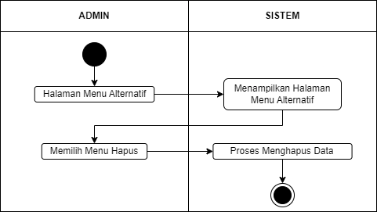
Gambar 11 Activity Diagram Hapus Alternatif
Pada gambar diatas, admin membuka halaman menu alternatif kemudian sistem menampilkan halaman yang berisi data alternatif yang akan dihapus, selanjutnya admin memilih data yang ingin dihapus dan mengklik tombol hapus, sistem kemudian memproses penghapusan data alternatif terebut dari database.
- Squence Diagram
Sequence diagram merupakan diagram yang memberikan gambaran interaksi antara sistem dengan pengguna sistem yaitu admin yang menjelaskan aktivitas secara berurutan dan lebih detail.
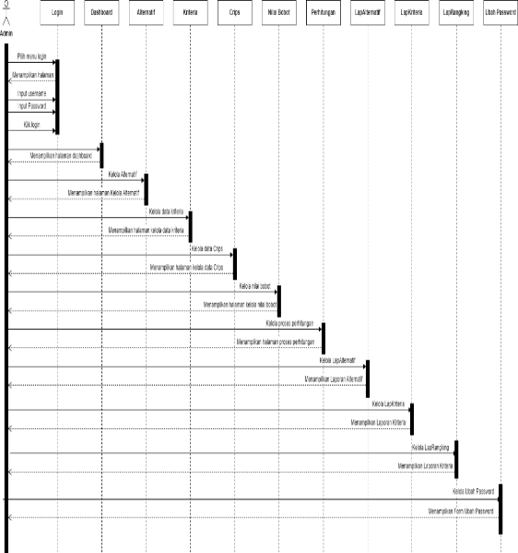
Gambar 15 Squence Diagram
- Class Diagram
Class diagram adalah sebuah model statis yang dapat menggambarkan sebuah struktur dan deskripsi suatu class.
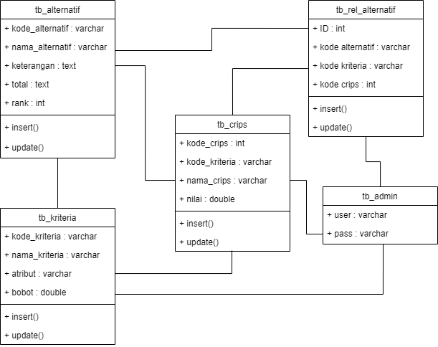
Gambar 16 Class Diagram

Database

Database Relasi
Berikut merupakan relasi tabel dari sistem pendukung keputusan pemilihan asisten laboratorium menggunakan metode simple additive weighting (SAW) di universitas andi djemma.
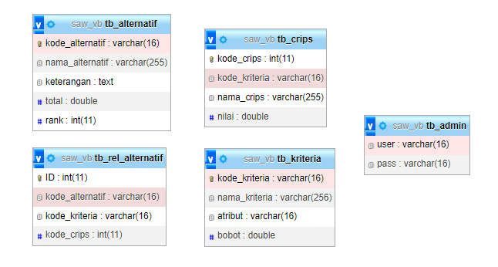
Gambar 17 Database Relasi

Implementasi
Implementasi merupakan tahap dari rancangan yang telah terapkan pada tahap ini akan dibahas mengenai metode saw yang digunakan dalam sistem pendukung keputusan pemilihan asisten laboratorium
- Halaman Login
Halaman ini digunakan oleh admin untuk masuk ke dalam sistem pendukung keputusan, dihalaman ini admin harus menginput username dan password yang benar dan mengklik button login untuk masuk kedalam sistem, ketika admin salah memasukkan salah satu antara username dan password maka sistem akan kembali ke halaman login.
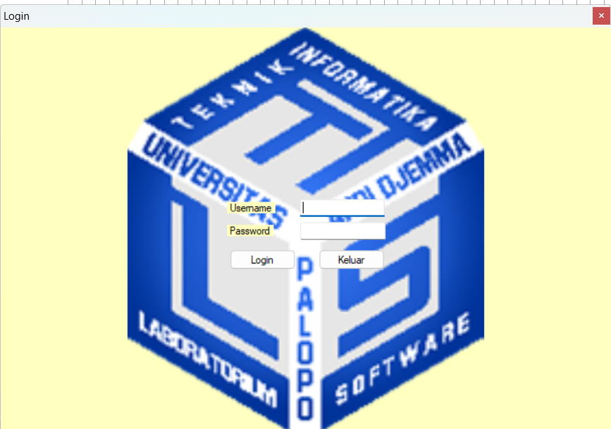
Gambar 18 Halaman Login
- Halaman DashBoard
Halaman dashboard merupakan halaman utama setelah admin berhasil memasukkan password dan username yang benar.
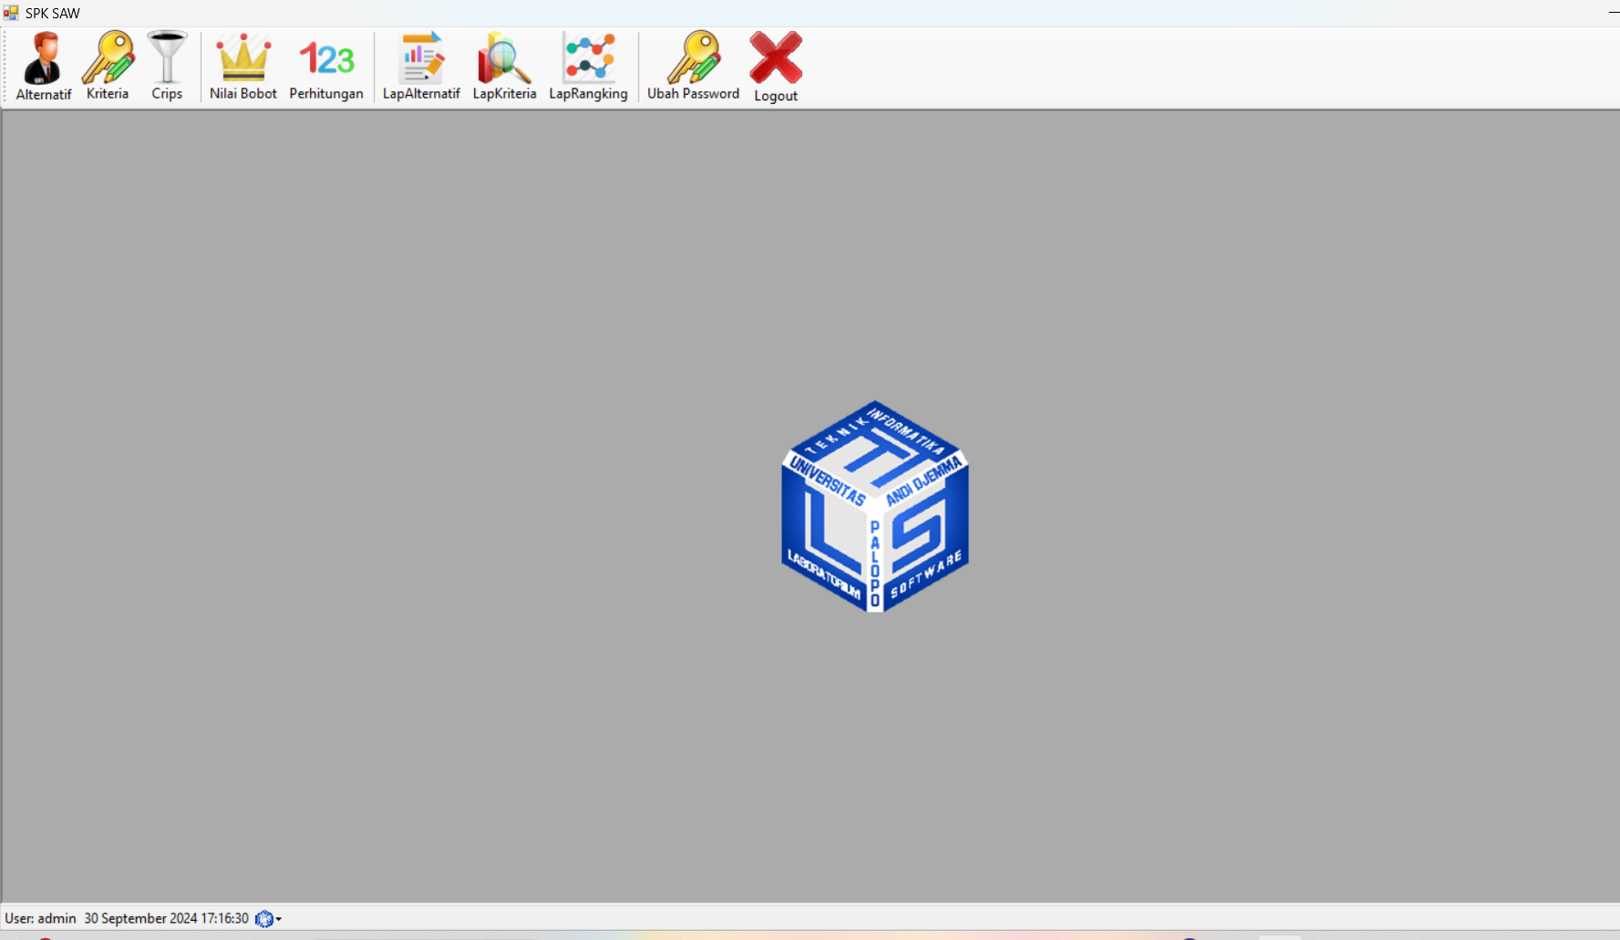
Gambar 19 Halaman Login
- Halaman Data Alternatif
Halaman ini merupakan halaman dimana admin dapat menambah, mengubah maupun menghapus data Alternatif. Tampilan dari halaman data Alternatif.
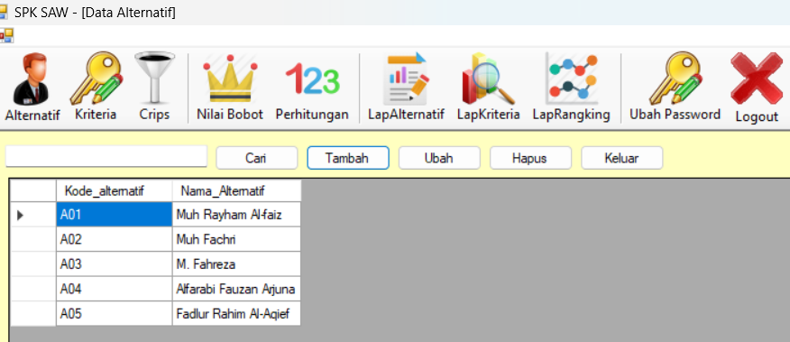
Gambar 20 Halaman Data Alternatif
- Halaman Tambah Data Alternatif
Halaman ini merupakan halaman yang dikelola oleh admin, dimana admin dapat menambah data Alternatif dengan menginput data calon.
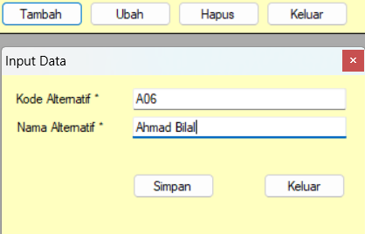
Gambar 21 Halaman Tambah Data Alternatif
- Halaman Data Kriteria
Halaman ini merupakan halaman dimana admin dapat menambah, mengubah ,maupun menghapus data kriteria. Tampilan dari halaman data kriteria dapat dilihat pada gambar 22
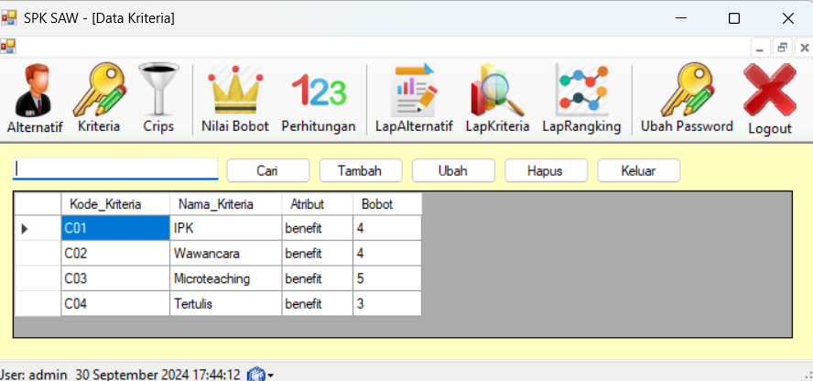
Gambar 22 Halaman Data Kriteria
- Halaman Nilai Crips
Halaman ini merupakan halaman nilai crips dimana admin dapat menambah, mengubah maupun menghapus nilai crips. Tampilan dari halaman nilai crips dapat dilihat pada gambar 23 berikut
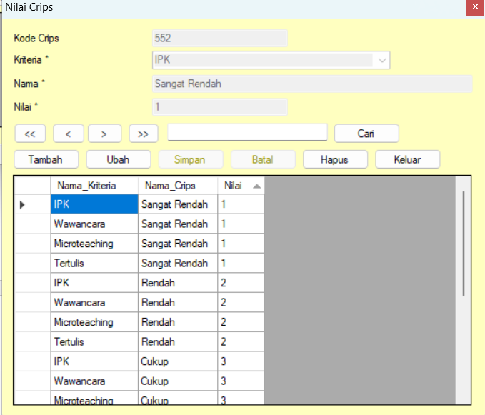
Gambar 23 Halaman Nilai Crips
- Halaman Nilai Bobot
Halaman ini merupakan halaman dimana admin dapat menginput nilai dan mengedit nilai bobot untuk setiap Alternatif. Tampilan halaman nilai bobot dapat dilihat pada gambar 24.
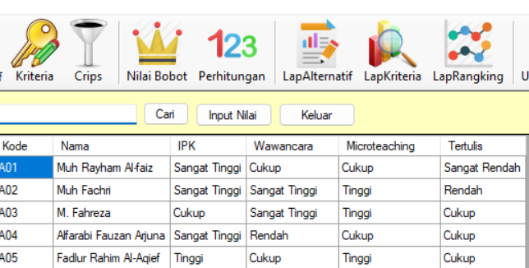
Gambar 24 Nilai Bobot
- Halaman Perhitungan
Halaman ini merupakan halaman dimana admin dapat melakukan proses perhitungan. Tampilan halaman proses perhitungan dapat dilihat pada gambar 25.
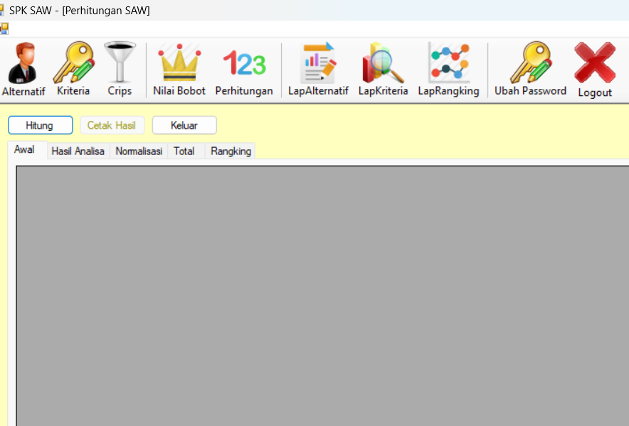
Gambar 25 Halaman Perhitungan

Pengujian Akurasi
Pengujian akurasi bertujuan untuk mengetahui tingkat keberhasilan dari sistem dalam melakukan perhitungan peRankingan. Untuk menghitung akurasi yang dilakukan yaitu data uji benar di bagi dengan total data uji kemudian dikali dengan nilai 100. Akan ada 6 data alternatif yang akan diuji. Berikut adalah perbandingan nilai preferensi antara sistem dan excel.
- Nilai Preferensi Excel
Tabel 9 Nilai Preferensi Excel
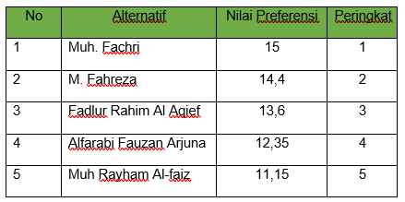
- Nilai Preferensi Sistem
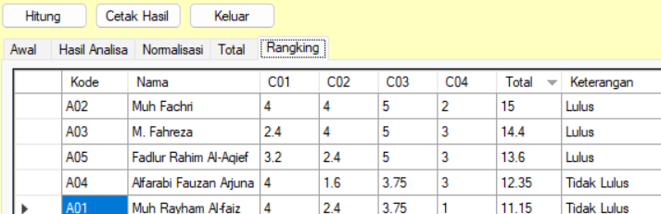
Gambar 26 Nilai Preferensi Sistem
Perbandingan akurasi perhitungan antara nilai pada excel dan sistem pada nilai preferensi menghasilkan nilai yang sama 6/6 x 100 = 100%.

KESIMPULAN
Penelitian ini berhasil merancang dan mengembangkan Sistem untuk pemilihan asisten laboratorium di Universitas Andi Djemma menggunakan metode Simple Additive Weighting (SAW). Sistem ini terbukti meningkatkan efisiensi dalam proses pemilihan asisten laboratorium, yang sebelumnya dilakukan secara manual. Dengan adanya kriteria-kriteria yang terstruktur seperti IPK, tes tertulis, microteaching, dan wawancara, sistem ini membantu dalam memilih kandidat asisten laboratorium yang paling sesuai dengan kebutuhan laboratorium. Hasil akhir dari penelitian ini menunjukkan bahwa Dari hasil perhitungan di atas dapat di ambil kesimpulan bahwa alternatif A02 yaitu Muh Fachri, yang mendapat Ranking pertama dengan nilai preferensi tertinggi 15. Alternatif A03 yaitu M. Fahreza, yang mendapat Ranking Kedua dengan nilai preferensi 14,4 dan Alternatif A05 yaitu Fadlur Rahim Al Aqief, yang mendapat Ranking Ketiga dengan nilai preferensi 13,6.

UCAPAN TERIMA KASIH
Penulis mengucapkan terima kasih kepada pihak-pihak terkait yang telah memberi dukungan terhadap penelitian ini.

DAFTAR PUSTAKA
[1] F. Rahmadi, M. Munisa, S. Rozana, C. Rangkuti, R. Ependi, and E. Harianto, “Pengembangan Manajemen Sekolah Terintegrasi Berbasis Sistem Informasi di Sumatera Utara,” Fitrah J. Islam. Educ., vol. 2, no. 2, pp. 96–109, 2021, doi: 10.53802/fitrah.v2i2.64.
[2] A. G. Mulia, “Sistem Informasi Absensi berbasis WEB di Politeknik Negeri Padang,” J. Teknol. Inf. Indones., vol. 5, no. 1, pp. 11–17, 2020, doi: 10.30869/jtii.v5i1.519.
[3] V. Karnadi, “Implementasi Metode Simple Additive Weighting (SAW) Seleksi Pemberian Beasiswa,” BRAHMANA J. Penerapan Kecerdasan Buatan , vol. 5, no. 1, pp. 1–7, 2023.
[4] H. A. Septilia, P. Parjito, and S. Styawati, “Sistem Pendukung Keputusan Pemberian Dana Bantuan Menggunakan Metode Ahp,” J. Teknol. dan Sist. Inf., vol. 1, no. 2, pp. 34–41, 2020, doi: 10.33365/jtsi.v1i2.369.
[5] S. Maesyaroh, “Analisis Perbandingan Metode AHP dan TOPSIS Dalam Pemilihan Asisten Laboratorium di FKOM UNIKU,” Nuansa Inform., vol. 14, no. 2, p. 17, 2020, doi: 10.25134/nuansa.v14i2.2913.
[6] R. T. Aldisa, S. Sanwani, D. M. Simanjuntak, S. Laia, and M. Mesran, “Penerapan Metode Metode Multy Attribute Utility Theory (MAUT) dalam Pemilihan Asisten Laboratorium Komputer,” J. MEDIA Inform. BUDIDARMA, vol. 6, no. 3, pp. 1782–1788, 2022.
[7] M. R. Ramadhan and M. K. Nizam, “Penerapan Metode SAW (Simple Additive Weighting) Dalam Pemilihan Siswa-Siswi Berprestasi Pada Sekolah SMK Swasta Mustafa,” TIN Terap. Inform. …, vol. 1, no. 9, pp. 459–471, 2021, [Online]. Available: https://ejurnal.seminar-id.com/index.php/tin/article/view/655
[8] N. Khesya, “Mengenal Flowchart Dan Pseudocode Dalam Algoritma Dan Pemrograman,” 2021.
[9] A. Noviantoro, A. B. Silviana, R. R. Fitriani, and H. P. Permatasari, “Rancangan Dan Implementasi Aplikasi Sewa Lapangan Badminton Wilayah Depok Berbasis Web,” J. Tek. dan Sci., vol. 1, no. 2, pp. 88–103, 2022, doi: 10.56127/jts.v1i2.108.
[10] Z. F. Azzahra and A. D. Anggoro, “Analisis Teknik Entity-Relationship Diagram dalam Perancangan Database Sebuah Literature Review,” INTECH (Informatika dan Teknol., vol. 3, no. 1, pp. 8–11, 2022.
[11] N. E. Alfia, “Perancangan Aplikasi Retensi Data Pada Database MySQL (Studi Kasus: PT. Telkomsigma),” JUSIBI (Jurnal Sist. Inf. dan Bisnis), vol. 2, no. 3, pp. 364–374, 2020.
[12] I. Fahrozi, S. O. Versileno, S. Ramadhani, and E. Rasywir, “Pengembangan Sistem Informasi Penerimaan Siswa Baru Berbasis Web Pada Sekolah Dasar Adhyaksa,” TIN Terap. Inform. Nusant., vol. 3, no. 3, pp. 96–104, 2022.
[13] Rina Noviana, “Pembuatan Aplikasi Penjualan Berbasis Web Monja Store Menggunakan Php Dan Mysql,” J. Tek. dan Sci., vol. 1, no. 2, pp. 112–124, 2022, doi: 10.56127/jts.v1i2.128.
[14] S. RINI, “MODUL BIOKIMIA MATERI METABOLISME LEMAK, DAUR ASAM SITRAT, FOSFORILASI OKSIDATIF DAN JALUR PENTOSA FOSFAT,” 2021, UIN Raden Intan Lampung.
[15] S. T. Siska, A. Budiman, and H. Fenia, “Aplikasi Pencarian Judul Tugas Akhir Mahasiswa Berbasis Visual Studio 2012 Dan Mysql,” Rang Tek. J., vol. 6, no. 2, pp. 277–284, 2023, doi: 10.31869/rtj.v6i2.4254.
[16] A. Masdin, H. Abduh, and S. Paembonan, “Sistem Pakar Diagnosa Kerusakan Hardware Komputer Mengunakan Metode Case Based Reasoning,” J. Publ. Tek. Inform., vol. 3, no. 1, pp. 110–123, 2024, doi: 10.55606/jupti.v3i1.2709.

